

本科学生毕业论文（设计）

题 目 基于ASP.NET的校园交
友平台的分析与设计

姓 名 沈明慧
学 号 20144612053
院 系 信息工程学院
专 业 计算机科学与技术
指导教师 李杰 职 称 副教授

2017年 12 月 1 日
云南师范大学文理学院
本科毕业论文（设计）任务书
系别：信息工程学院 专业： 计算机科学与技术 班级： 14级计科B班
学生姓名：沈明慧 学号： 20144612053
论文题目：基于ASP.NET的校园交友平台的分析与设计
一、毕业论文（设计）的目的
（一）培养学生综合运用所学知识进行科学研究和独立分析问题、解决问题的能力，培养学生严谨的科学态度，实事求是和认真负责的工作作风。
（二）通过撰写毕业论文（设计），进一步深化所学知识，运用正确的研究方法，收集相关资料，进行调查研究，提高写作能力。
（三）进一步加深对基础理论的理解，扩大专业知识面，完成教学计划规定的基本理论、基本方法和基本技能的综合训练，力求在收集资料、查阅文献、调查研究、方案设计、外文应用、计算机处理、撰文论证、文字表达等方面加强训练，实现所学知识向能力的转化。
（四）鼓励学生勇于探索和大胆创新。
二、毕业论文（设计）的要求
（一）毕业论文（设计）选题应符合本专业培养目标的要求，具有理论意义和实际价值。
（二）毕业论文（设计）有一定的深度和广度，份量适中。
（三）毕业论文（设计）的正文内容文题相符，结构合理，层次分明，合乎逻辑;概念准确，语言流畅;论点鲜明,论据充分,自圆其说。
（四）毕业论文（设计）应当反映出学生查阅文献、获取信息的能力，综合运用所学知识分析问题与解决问题的能力，研究方案的设计能力，研究方法和手段的运用能力，外语和计算机的应用能力及团结协作能力。
（五）毕业论文（设计）书写格式规范，符合《云南师范大学文理学院全日制本科生毕业论文（设计）管理实施细则》的要求。

指导教师（签字）：
主管院、系领导（签字）：
2017年9月26日

云南师范大学文理学院
本科毕业设计（论文）原创性声明

本人郑重声明：所呈交的毕业设计（论文），是本人在指导教师的指导下独立研究、撰写的成果。设计（论文）中引用他人的文献、数据、图件、资料，均已在设计（论文）中加以说明，除此之外，本设计（论文）不含任何其他个人或集体已经发表或撰写的成果作品。对本文研究做出重要贡献的个人和集体，均已在文中作了明确说明并表示了谢意。本声明的法律结果由本人承担。

毕业设计（论文）作者签名：
2017年12月1日

基于ASP.NET的校园交友网站的分析与设计
[摘要] 近年来，随着信息技术的发展，Internet已经深入发展到我们的生活中。各种聊天软件的出现，深得人们的欢迎，渐渐取代了以前书信通信、电话通讯等方式。而为了保证能够实现同校的老乡或者同校的校友能拥有一个良好的网络聊天交友平台，在本文中开发校园交友平台，该平台的前端采用Visual Studio 2010展示出母版页面各个功能模块，用SQL Server 2005连接后台管理数据，建立一个自主开发的网络交流、管理和运营的网上交友平台。
该系统具有两个角色：用户和管理员，系统需要对相应的角色赋予不同的功能和权限，因此该系统根据角色划分为七个功能模块：注册模块、聊天论坛模块、留言模块、个人主页模块、留言模块和管理模块。经过系统测试，该校园交友平台运行稳定，操作简单。
[关键字]Visual Studio 2010 SQL Server 2005 校园交友 B/S模式

Analysis and design of campus dating website based on ASP.NET
Abstract In recent years, with the development of information technology, the Internet has developed into our life.The appearance of various chat software, the popularity of people's popularity, gradually replaced the former letter communication, telephone communication and other means.And in order to ensure realization of confronting the villagers or confronting alumni can have a good platform for the network chat make friends, in this paper the development of dating on campus, the front end of the platform is using Visual Studio 2010 show master page version of each functional module, using SQL Server 2005 connection management background data, build up a network of independent development of communication, management and operation of online dating platform.
The system has two roles: users and administrators, system need to the corresponding role gives different functions and authority, so the system according to the role is divided into seven function modules: registration module, chatting BBS module, message module, personal page module, message module and management module.After system test, the campus dating platform is stable and easy to operate.
Key Words Visual Studio 2010 SQL Server 2005 Campus friends B/S mode

目录
第1章 绪论 1
1.1研究意义与价值 1
1.2研究现状 2
1.3设计要求和基本思路 2
第2章 系统需求分析 4
2.1目的 4
2.2可行性分析 4
2.2.1技术可行性 4
2.2.2经济可行性 4
2.2.3法律可行性 5
2.3系统功能需求分析 5
2.3.1功能需求 5
2.3.2性能需求结论 6
2.4系统数据流程分析 7
2.4.1顶层数据流图 7
2.4.2第二层数据流图 7
2.5系统设计的目标 8
第三章 系统总体结构设计 10
3.1构建开发环境 10
3.2数据库设计 11
3.2.1数据库表概要说明 11
3.2.2数据表结构 11
3.3数据库的连接配置 14
第4章 系统实现 16
4.1首页 16
4.2用户注册及登录 16
4.3添加好友界面 18
4.4用户聊天界面 21
4.5用户留言界面 23
4.6管理员界面 26
第5章 系统测试 27
5.1系统测试的目的和意义 27
5.2界面功能测试 27
5.2.1登录用例 27
5.2.2注册用例 28
5.2.3找回密码用例 29
5.3测试方法 30
结论 31
致谢语 32
参考文献 33

第1章 绪论
信息的传递，是人与人之间沟通交流的一种重要方式，早期通信方式主要是通过书信来进行，随着科学技术的发展，出现了电话、无线电传播等通信方式。而在今天，计算机网络通信已经成为了信息传递、资源共享的重要途径。
目前世界上最大的计算机互联网络是Internet。
Internet的发展十分迅速，是推动人类社会的发展的一项伟大发明，其特有的共享性、交互性、虚拟性、全球性是其发展的根本因素。本次设计就是利用了Internet这些特性，再基于ASP.NET技术来实现的“校园交友网站”。

1.1研究意义与价值
在网络技术出现之前，人们主要的通信方式是通过电话来实现，它给人们的生活带来极大的便捷，能够快速的通过语音传达信息，但是也有其明显的缺点，例如，费用昂贵、通信方式单一等。随着计算机网络技术的发展，网络通信作为一种新型的通信方式出现在人们的生活之中，QQ、微信、微博、邮件等应用软件相继出现，不仅能够实时通信传递语言文字信息，而且传输内容多样化，能够传输语音、图片、视频等，极大地方便了人们的生活，便于朋友和亲人之间的交流。同时其费用相对于电话通信来说相对便宜，因此很快发展成为一种深受人们喜爱的通信方式。而在网络技术日趋成熟的今天，网络通信在满足人们之间的通信需求的同时，还加入了聊天交友等功能，扩大了人们的交友圈，丰富了人们的精神生活，通过网络来进行聊天交友已经成了人与人之间一种重要的沟通交流方式，网络聊天也成为当前很多人生活中的重要部分。对于同班同学、同校的老乡或者同校的校友而言，能够拥有一个良好的网络聊天交友平台一直是很多学生的梦想。为了同学们不仅能够在校交友，还能在毕业之后方便同学们之间的联系，拥有一个自己的空间，因此设计一个校园交友平台是十分有意义的。
校园交友平台主要是记录校园生活中学生的成长过程，并且为同学们提供一个相互联系、相互交流的平台。交友网站的设计使得人与人之间的载体发生了相应的变化，丰富了朋友间的业余生活，网络化将给我们的工作和学习带来极大便利。以ASP.NET基础建立“校园交友平台”的设计实现用户的网络交流和交友。对于用户来说，校园交友平台操作简单、易学，在短时间内就能够掌握使用方法，并且能交到更多的朋友，可以推广普及。

1.2研究现状
本次网站设计是通过ASP.NET来完成的。动态网页设计技术种类繁多，最初使用的是ASP技术框架，但是这种技术在被广泛使用的同时，也存在一些缺点，如脚本语言功能有限、性能不容易扩充等。由于ASP存在各种不足和缺陷，1997年IIS的开发人员在其基础上提出了ASP.NET的技术构架。ASP.NET与ASP相比，具有如下优点：
（1）大幅提高执行效率：ASP是即时解释程序，而ASP.NET是将程序在服务器上首次运行时进行编译。
（2）强大性和适应性：基于通用语言编译运行的程序。
（3）安全性：这种新的结构和编程模型，可生成安全性高、伸缩性强和稳定性强的应用程序，确保源程序的安全性。
ASP. NET彻底抛弃了脚本语言，采用编译式语言，为开发者提供更有力的编程资源，允许用服务器端控件取代传统的HTML元素并充分支持事件驱动机制^{[1]}。ASP. NET是一个动态网站，它创建的内容丰富，且易于编写、结构清晰，提升了性能。也可以说，ASP. NET允许服务器端程序“直接”读取服务器端的信息，并且它将程序与控件单独存储，对程序的管理和维护十分有益的。这也是本设计使用ASP. NET的重要原因。
目前各种形式的“校园交友”网站有很多，以此可以看出其在网民心中占有重要地位。当然以现有的校园交友平台来看，大致分为收费的、不收费的，还能根据自己所读的院校划分，比如分为专科、本科等。随着用户需求的增加以及相关技术的发展，校园交友网站的制作也越来越熟，相应的，校园交友网站的应用也越来越广泛，它不仅方便了同学之间的沟通，还增加了同学之间的友谊，因此得到了很多学生的青昧。

1.3设计要求和基本思路
当下，互联网技术不断发展。对于用户而言，他们需要的是一个足不出户就能聊天交友的软件。为了满足用户的各种需求，不同形式的“交友”网站也随之出现，这些交友网站各有各其特色但也存在着各自的缺点。以当前绝大多数人使用的QQ和微信来说，它们的确满足了大多数人的需求，可以通过输入条件或者搜索号码等方式就能查找好友，其适用人群也十分的广泛，但是带来的问题也就十分的明显，不能够有针对性的对待学生这一群体，一些功能也显得较为繁琐，而此次设计的“校园交友平台”则是在现有聊天交友软件的基础上化繁为简，同时也加入一些校友推荐、照片上传、论坛等特色的功能，对学生群体来说能够带来更好的使用体验，使其更加的完善。
通过熟练掌握Visual Studio 2010， SQL Server 2005等相关知识来进行设计。运用Visual Studio 2010展示出母版页面各个功能模块；用SQL Server 2005连接后台管理数据。
(1)用户在注册时按要求填写自己的注册信息，系统对相关数据进行收集整理（已注册过的用户），然后在首页上进行好友推送。
（2）用户在注册时必须填写密保问题和密保答案，以便之后忘记登录密码时，方便根据密保问题和密保答案找回密码。
（3）对于所推送的消息，用户可以选择即时处理或者忽略，选择忽略过后用户仍然能够查看历史推送，便于二次操作。
（4）用SQL Server2005数据库作为纽带进行数据处理，把用户的留言和聊天记录等信息存放在数据库中，实现用户对留言和聊天记录等信息的查找、回复等功能。
（5）维护工作必不可少，做到管理员与用户相互沟通接受反馈信息对不足的地方及时更改，确保系统合理运作。

第2章 系统需求分析

2.1目的
根据目前学校里很多同学对“网络交友”的需求，为了真正开发出一个满足同学们需求的校园交友网站。首先应当对用户需求做一定的了解，如果设计无法带给用户更好的体验，用户将会对其失望。因此我做了一些简单的调查、询问，并对应提出了一些基本的方案，但是这些都还不够，在需求分析阶段我们需要确定系统必须完成的工作，也就是对系统提出具体的方法。

2.2可行性分析
可行性分析的主要目的是要用最小的代码在最短的时间内确定该项目是否具有开发的可行性。

2.2.1技术可行性
B/S是网站开发的基本模式，主要用于各类网站的制作，它包括前端应用程序的开发和后端数据库的建立和维护两个方面。对于前端应具备操作简单、功能完善等特点，对于后端则需要建立数据一致性和完整性强、数据安全性强的数据库。
本设计拟用B/S作为系统开发模式，采用ASP.NET+SQL Server等相关技术实现分别作为前端和后端的开发环境。ASP.NET在工作效率上高于其他动态网页设计技术，并且是当前主流的网页制作技术，能够满足前端开发可管理性、安全性、扩展性和可用性等特点。而在后端数据库的建立和维护方面，SQL Server能够满足不同要求的数据库类型，在数据的管理和分析上具有很好的灵活性和易用性。
综上所述，开发此网站所需的技术方面是可行的。

2.2.2经济可行性
从硬件方面来说，本次设计只需在计算机上完成，不需要其他硬件设施。软件方面，开发“校园交友网站”所需的运行环境ASP.NET和SQL Server，都可从市场上或者相关网站下载，网站成本主要集中在网站的开发与维护上，并没有对用户造成过重的经济负担。当该网站投入使用时,它方便了用户的交流，同时工作效率大大提高，打破了传统模式，极大限度的方便了用户的使用，而且，该系统在开发方面并不是很复杂，且开发时间短，经济支出低，成本低，所以开发此网站从经济方面讲是可行的。

2.2.3法律可行性
即“校园交友网站”的开发在社会上会不会引起侵权或其他责任问题。“校园交友网站”是作为毕业设计而不是商业设计，并且是自主开发设计，并不是造成侵权，因此从法律上来讲是可行的。

2.3系统功能需求分析
通过对本网站的分析以及对其他网站的参考，基本确定了“校园交友网站”的基本功能以及基本性能的需求。

2.3.1功能需求
功能需求是指系统网站必须提供给用户的服务，应划分出系统网站所需完成的所有功能。用户的功能需求具体体现在各种学习文件的提供、保存、更新等方面，这就要求数据库结构能充分满足各种信息的输入和输出^{[2]}。网站能够满足用户收集基本数据、数据结构及数据处理的流程。
根据分析，该网站可分为两个角色：管理员和用户。系统需要根据不同的角色赋予他们不同的权限，具体如下：
管理员：用户管理、新闻公告管理、留言管理、聊天、交友。
用户：浏览新闻公告、聊天、留言、交友、维护个人信息、发表日志。
根据系统的需求，该系统应该具有七个功能模块：注册模块，站内新闻模块，聊天论坛模块，交友模块，个人主页，留言板模块，后台管理模块。各模块对应的基本功能如下：
注册模块：
（1）登录，验证用户输入的登录账号和密码，查看是否已注册。
（2）注册，成为本站用户。
（3）找回密码，当用户遗失登录密码时，允许通过注册时的登录账号、密保问题和答案等信息找回密码。
站内新闻模块：
（1）允许用户查看网站内的新闻。
聊天论坛模块：
（1）显示聊天信息，通过定时刷新的方法更新聊天内容。
（2）发送聊天信息。
（3）在线用户列表，显示在线用户列表。
留言模块：
（1）留言浏览，浏览所有留言信息及管理员回复的信息。
（2）发布留言，用户发布新的留言信息。
（3）删除留言，管理员删除本网站的不合法留言信息。
个人主页模块：
（1）写小纸条。
（2）修改个人信息。
（3）发表个人日志。
交友模块：
（1）查看已添加的好友列表。
（2）用户可对已添加的好友进行删除等操作。
后台管理模块：
（1）管理用户的权限。
（2）发表站内公告。
（3）发表站内新闻。
（4）管理留言板。
总而言之，“校园交友网站”的工作流程为：启动系统程序并进入系统界面，根据用户和管理员的不同的权限进行不同的操作。普通用户可以实现在线留言、聊天、交友等操作；管理员则对用户进行权限的管理，发表新闻公告等操作。

2.3.2性能需求结论
性能需求是指必须满足的定时约束或容量约束，它包括响应时间、信息量速率、主存容量、安全性等方面的需求。
（1）用户在服务器上点击该网站的主页时，系统能快速响应。
（2）在安全性方面，需要满足用户信息的基本安全问题。
经过系统功能分析和需求总结，考虑到功能上的扩展，设计如下的数据项和数据结构：
1）管理员信息，包括数据项：用户名，密码。
2）用户信息，包括数据项：用户名、密码、姓名、性别等。

2.4系统数据流程分析

2.4.1顶层数据流图
说明：未注册的用户可以通过注册界面注册，注册成功后进行聊天、交友、留言等的权限；管理员则通过登录进入到后台管理界面。
系统顶层数据流图如下图2-1所示。
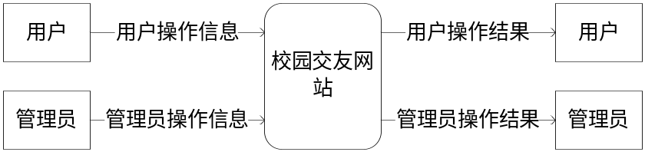图2-1系统顶层数据流图
Figure 2-1 system top-level data flow diagram

2.4.2第二层数据流图
前台用户和后台管理。根据顶层数据流图，对前台用户和后台管理进行进一步的分解，得到第二层数据流图，分别如下。
1.用户
用户登陆成功后可进行交友、聊天、留言、个人信息的修改等。
系统第二层数据流图（用户）如下图2-2所示。

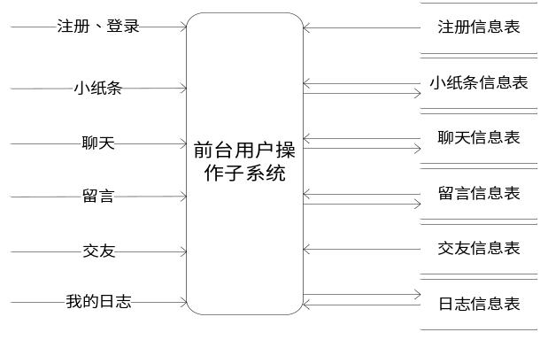

图2-2系统第二层数据流图（用户）
Figure 2-2 data flow diagram(user)
2.管理
管理员登录到后台界面，对已注册的用户信息进行审核、管理用户信息，发表新闻公告、管理公告，对用户的留言进行管理。
系统第二层数据流图（管理）如下图2-3所示。
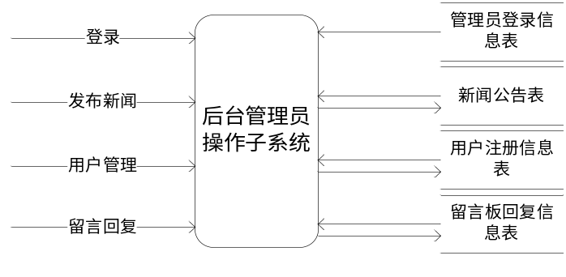

图2-3系统第二层数据流图（管理）
Figure 2-3 data flow diagram(management)

2.5系统设计的目标
本系统是基于ASP.NET的校园交友网站，用户可通过网络进行交友、留言等操作，它初步设计的是一个有利于个人信息发布的宣传交流平台。为了使系统在各项管理中发挥更大的作用，实现工作过程的计算机化，提高工作效率和工作质量，现提出如下系统开发目标^{[3]}：
（1）操作简单：快速实现信息的添加、查询等工作。
（2）即时可见：模块对信息的处理，将在对应的页面显示，达到"即时发布、即时见效"的功能^{[4]}。
（3）功能完善：不仅包括常见系统的信息管理的各个方面：信息的录入、浏览、删除、修改、查询等各个方面，完整地实现了系统对即时信息的管理要求；而且，管理员还能进行对用户的管理，对留言信息的管理和新闻公告的管理等。
（4）动态管理：对系统数据库实行动态操作，能实现对数据库信息的动态查询、动态更新修改和动态录入数据。
（5）搜索：通过主页上的“好友搜索”可搜索好友，使用户判定是否添加好友。

第三章 系统总体结构设计
该系统主要是运用Visual Studio 2010和SQL Server2005数据库进行设计实现。主要分为用户和管理员两个角色。用户主要有注册登录、聊天、留言、交友、维护个人信息等功能；管理员主要有登录、留言管理、用户管理、公告管理等功能。
本系统的功能模块图如3-1所示。
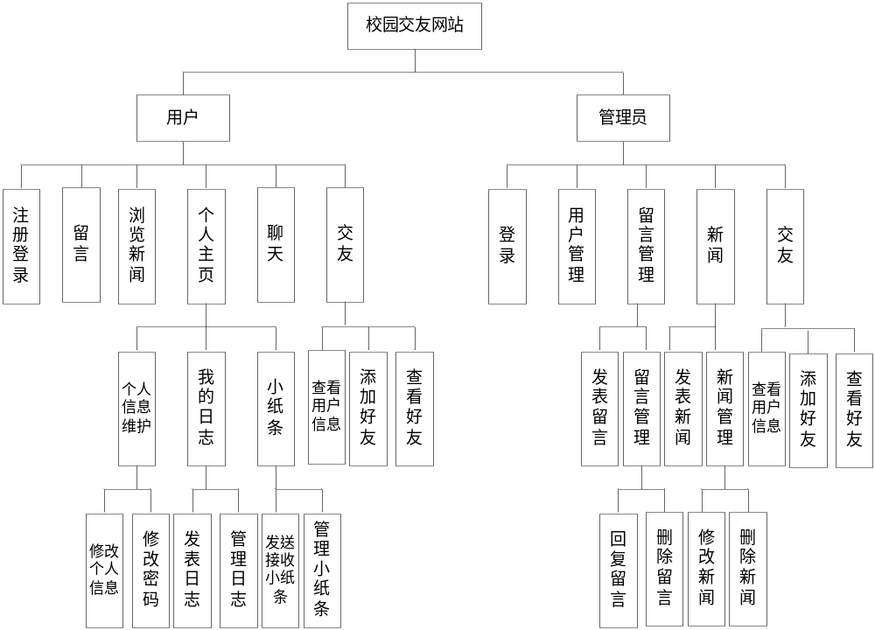图3-1功能模块图
Figure 3-1 functional module diagram

3.1构建开发环境
（1）网站开发环境
网站开发环境：Microsoft Visual Studio 2010集成开发环境。
网站开发语言：ASP.NET 。
网站后台数据库：SQL Server 2005。
（2）服务器端
操作系统：Windows 2003 Server（SP1）及以上版本。
Web服务器：IIS6.0。
数据库服务器：SQL Server 2005。
浏览器：IE6.0以上版本。
（3）客户端
浏览器：IE6.0及以上版本。

3.2数据库设计

3.2.1数据库表概要说明
“校园交友网站”数据库XYJYDB整体构架如下图3-2所示。
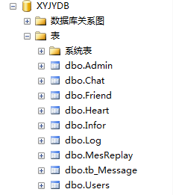
图3-2数据库XYJYDB整体构架图
Figure 3-2 Database XYJYDB Overall Architecture Diagram

3.2.2数据表结构
表结构就是定义一个表的字段、类型、主键、外键、索引等，这些基本属性组成了数据库表结构。表结构的设计直接关系到系统功能的实现，本系统主要数据表结构设计如下：
- 前台注册信息主要是为了记录用户注册的信息，如表3-1所示。

表3-1用户注册信息表（users）
Tabble 3-1 user registration information table(users)
字段名称 | 描述 | 字段类型 | 大小 | 允许为空 | 备注
ID | ID | Int |  |  | 主键
Name | 姓名 | Varchar | 50
Bir | 出生日期 | Datetime | 11 | 是
ident | 身份证号 | Varchar | 18
users | 用户名 | Varchar | 50
pwd | 密码 | Varchar | 50
notes | 备注 | Text | 200
pic | 头像 | Varchar | 50
question | 密保问题 | Varchar | MAX
answer | 密保答案 | Varchar | MAX
（2）聊天信息主要是为了记录用户发送的内容，如表3-2所示。
表3-2聊天信息表（chat）
Table 3-2 chat information table (chat)
字段名称 | 描述 | 字段类型 | 大小 | 允许为空 | 备注
ID | ID | Int |  |  | 主键
fromuser | 所有人列表 | Varchar | 50
senduser | 选中的用户名 | Varchar | 50
contents | 内容 | Text | 200
adddate | 日期 | Datetime | 20
（3）留言板信息主要是为了记录用户的留言，如表3-3所示。
表3-3留言板信息表（tb_Message）
Table 3-3 message board information table (tb_Message)
字段名称 | 描述 | 字段类型 | 大小 | 允许为空 | 备注
ID | ID | Int |  |  | 主键
fbbt | 称呼 | Text
contents | 内容 | Text | 200 | 是
date | 日期 | Datetime | 20 | 是
titleid | 标题 | Varchar | 50 | 是
（4）交友信息是为了记录所有注册过的用户信息，并推送信息，如表3-4所示。
表3-4交友信息表（friend）
Table 3-4 Friendship Information Table(friend)
字段名称 | 描述 | 字段类型 | 大小 | 允许为空 | 备注
ID | ID | Int |  |  | 主键
friend | 好友名字 | Varchar | 50 | 是
title | 标题 | Varchar | 50 | 是
users | 用户名 | Varchar | 50 | 是
sort | 分组 | Varchar | 50 | 是
（5）小纸条表记录用户发送的纸条，并对其管理，如表3-5所示。
表3-5小纸条记录表（Heart）
Table 3-5 Note Records (Heart)
字段名称 | 描述 | 字段类型 | 大小 | 允许为空 | 备注
ID | ID | Int |  |  | 主键
title | 标题 | Varchar | 200
contents | 内容 | Varchar | 5000
dates | 日期 | Datetime | 20 | 是
users | 用户名 | Varchar | 50
（6）我的日志信息表是为了记录用户发送的日志，并对其管理，如表3-6所示。
表3-6我的日志信息表（Log）
Table 3-6 My Log Information Table ( Log )
字段名称 | 描述 | 字段类型 | 大小 | 允许为空 | 备注
ID | ID | Int |  |  | 主键
title | 标题 | Varchar | 200
contents | 内容 | Varchar | 5000 | 是
dates | 日期 | Datetime | 20 | 是
users | 用户名 | Varchar | 50 | 是
（7）管理员登录信息表，如表3-7所示。

表3-7管理员登录信息表（Admin）
Table 3-7 administrator login information table (Admin)
字段名称 | 描述 | 字段类型 | 大小 | 允许为空 | 备注
ID | ID | Int |  |  | 主键
users | 用户名 | Varchar | 50
pwd | 密码 | Varchar | 50
- 新闻公告信息主要为了记录管理员发表的公告内容，如表3-8所示。
表3-8新闻公告信息表（Info）
Table 3-8 news bulletin information table (Info)
字段名称 | 描述 | 字段类型 | 大小 | 允许为空 | 备注
ID | ID | Int |  |  | 主键
title | 标题 | Varchar | 200
contents | 内容 | Int | 5000
dates | 日期 | Datetime | 20 | 是
users | 用户名（管理员） | Varchar | 50
（9）管理员留言板回复信息表，如表3-9所示。
表3-9留言板回复信息表（MesReplay）
Table 3-9 message board response information table(MesReplay)
字段名称 | 描述 | 字段类型 | 大小 | 允许为空 | 备注
ID | ID | Int |  |  | 主键
mesID | 回复的ID | Int
recontents | 回复内容 | Varchar | 5000 | 是
redates | 回复日期 | Datetime | 20 | 是
reusers | 回复的用户名 | Varchar | 50 | 是

3.3数据库的连接配置
“校园交友网站”，连接数据库的原理：安装SQL Server 2005后，手动连接数据库，通过网站中使用的框架，设置参数即可让数据库与网站连接起来。其中框架中需要设置的文件为Web.Config，核心代码如下：
<?xml version="1.0"?>
<configuration>
<appSettings>
<add key="SqlString" value="Data Source=.;Initial Catalog=XYJYDB;Integrated Security=SSPI;"></add>//连接数据库的服务器名称和数据库名。
<add key="FCKeditor:BasePath" value="~/fckeditor/"/>
<add key="FCKeditor:UserFilesPath" value="/Web/Files"/>
</appSettings>
<system.web>
<pages validateRequest="false" controlRenderingCompatibilityVersion="3.5" clientIDMode="AutoID">
</pages>
<compilation debug="true" targetFramework="4.0">//设置compilation debug="true"将调试符号插入已编译的页面中，但由于会影响性能，所以在开发过程中将此值设为true。
</compilation>
<authentication mode="Windows"/>
-->
</system.web>
</configuration>

第4章 系统实现
本次设计的模块包括用户和管理员两个部分，用户部分包括：首页、注册及登录、交友、聊天、留言板、个人主页，管理员界面包括：用户管理、新闻管理、留言板管理。

4.1首页
首页如图4-1所示。
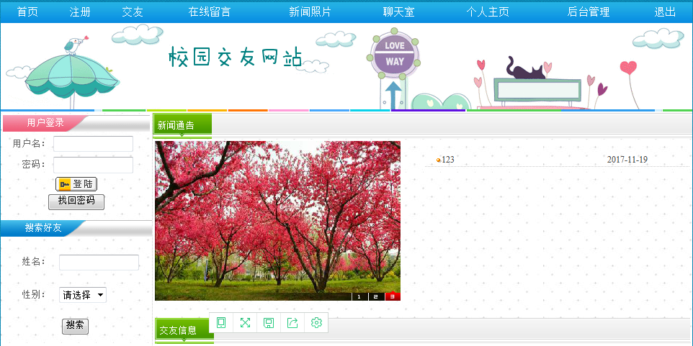

图4-1首页模块
Figure 4-1 homepage module
此页面为网站首页，上面的导航栏有注册、交友、在线留言、新闻、聊天室、个人主页等具体的功能。下面还有用户登录、搜索好友、新闻通告、交友信息等具体的功能。此版块采用静态网页的设计，最大的亮点就是利用了一个图片特效产生的效果，图片以溶解的方式逐步出现。

4.2用户注册及登录
注册，在很多的程序中都出现过，这里借鉴了其他程序的注册流程。注册界面的核心思想是向数据库中输入数据，并且输入的数据（注册账号和姓名）不能重复、带*号的数据不能为空，否则会造成该昵称被占用等问题，不能完成注册。
当用户到达注册界面注册之后，用户需按照要求将信息正确填写，之后系统会自动将注册信息保存至数据库，等待管理员进行审核，若注册信息未按照要求填写，则界面提醒出错，注册正确信息填写完毕后，用户要等待审核，管理员审核通过，则注册成功，此时进入登录模块。
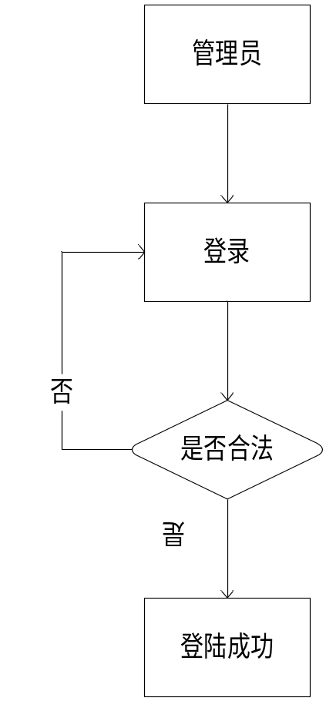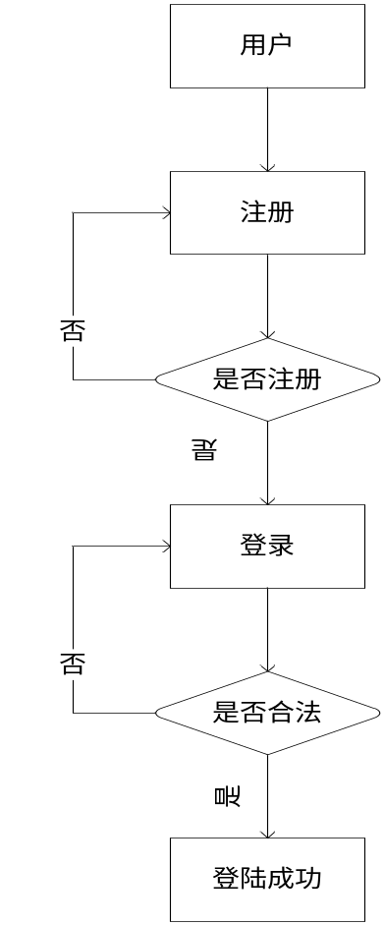该系统的管理员和用户业务流程图如图4-2和4-3所示。
图4-2管理员业务流程图 图4-3用户业务流程图
Figure 4-2 Administrator business flow chart Figure 4-3 user business flow chart
基于此流程图设计的注册界面和登录界面如图4-4、4-5所示。

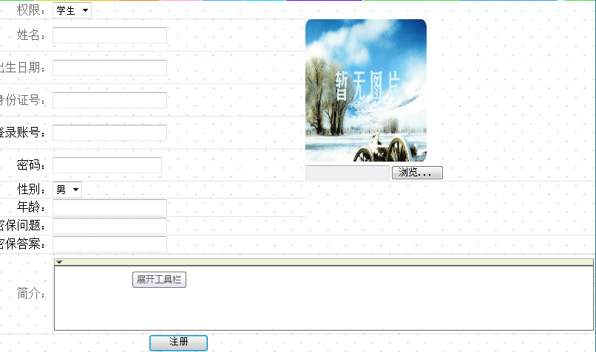
图4-4用户注册界面
Figure 4-4 user registration interface
用户在登录过程中，如忘记密码，则可以通过注册时填写的登录账号和密保信息来进行密码找回，增强了用户使用的安全性和可靠性，其界面如图4-6所示。
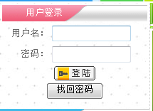
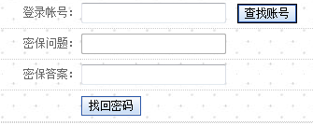

图4-5用户登录界面 图4-6密码找回界面
Figure 4-5 user login interface Figure 4-6 password recovery interface

4.3添加好友界面
传统聊天交友软件中，搜索好友可通过用户名或者设置性别、所在地等限制条件来进行搜索并添加，本次设计也参考了该类方法，可以通过搜索用户名的方式来添加好友，在搜索之后可以申请添加其他用户为好友，而被申请对象也可以选择同意添加或者拒绝。
搜索好友界面如图4-7如下。
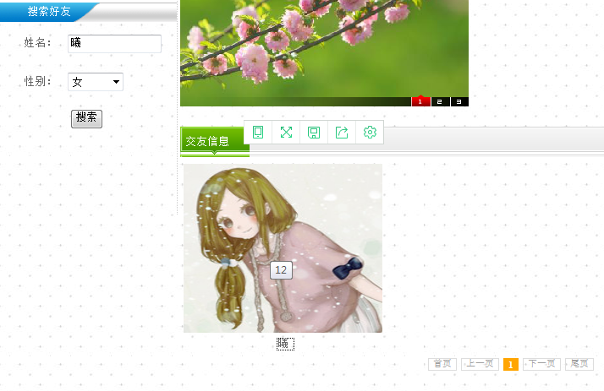
图4-7搜索好友界面
Figure 4-7 search buddy interface
搜索好友界面的代码：
private void hd()//hd是方法
{
string sSql = "select * from Users where 1=1 and users<>'"+Session["users"].ToString()+"'";//从数据库读取数据
sSql += " order by id desc";
SQL s = new SQL();
DataSet ds = s.DSSearch(sSql);
PagedDataSource pds = new PagedDataSource();//初始化PagedDataSource为例，主要用作DataList1的分页使用
pds.AllowPaging = true;//允许分页
pds.PageSize = 12;//每页显示4条
pds.DataSource = ds.Tables[0].DefaultView;//将检索出的ds数据集绑定给PagedDataSource实例ypds
AspNetPager3.RecordCount = ds.Tables[0].DefaultView.Count;
pds.CurrentPageIndex = AspNetPager3.CurrentPageIndex - 1; DataList5.DataSource = pds;//将pds内容最终绑定给DataList1，呈现到页面上
DataList5.DataBind();
}
此外，系统还具有随机推送的特色功能，即进入交友界面后，系统会随机向用户推送其他用户，推送内容为用户设置的头像，如果用户对推送内容感兴趣，就可以点击其头像，查看基本信息并选择申请添加好友。
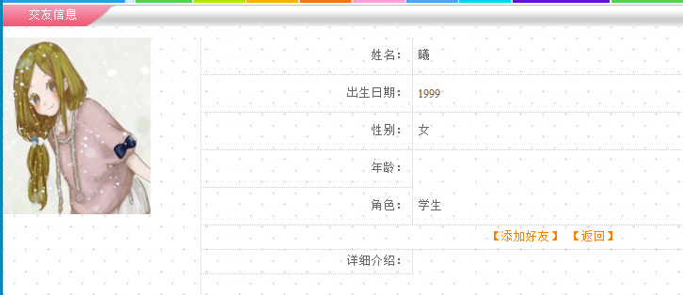
申请添加好友界面如图4-8所示。
图4-8申请添加好友
Figure 4-8 application for adding friends
申请添加好友界面代码如下：
protected void LinkButton3_Click(object sender, EventArgs e)
{
if (Session["users"] == null)
{
Response.Write("<script>alert('请先登录');window.location='Default.aspx';</script>");
return;
}//判断是否添加过该好友
string sSql = "select * from Friend where users='" + Session["users"].ToString() + "' and friend='" + HiddenField2.Value + "' and state='通过";
SQL s = new SQL();
DataSet ds = s.DSSearch(sSql);
if (ds.Tables[0].Rows.Count > 0)
{
Page.ClientScript.RegisterStartupScript(this.GetType(), "", " <script> alert( '已添加过好友'); </script> ");
return;
}
Response.Redirect("Tj_add.aspx?users=" + HiddenField2.Value + "&name=" + Label1.Text);
}
添加好友验证界面如图4-9所示。

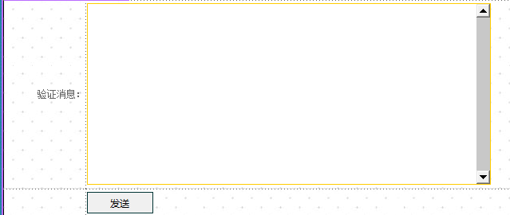
图4-9添加好友验证界面
Figure 4-9 adds friend authentication interface
核心代码如下：
protected void Button1_Click(object sender, EventArgs e)
{
if (string.IsNullOrEmpty(TextBox1.Text))
{
Page.ClientScript.RegisterStartupScript(this.GetType(), "", " <script> alert( '验证信息不能为空'); </script> ");//输入好友验证信息
return;
}//sql语句意思是：向表中插入数据库
sql = "insert into Friend values('"+ Request["users"].ToString() + "','" + Request["name"].ToString() + "','"+ Session["users"].ToString() + "','" + TextBox1.Text + "','待确认','未分组')";
SQL s = new SQL();
bool result = s.SqlResults(sql);
if (result == true)
{
Page.ClientScript.RegisterStartupScript(this.GetType(), "", " <script> alert( '申请成功'); </script> ");
}
else
{
Page.ClientScript.RegisterStartupScript(this.GetType(), "", " <script> alert( '申请失败'); </script> ");
}
}

4.4用户聊天界面
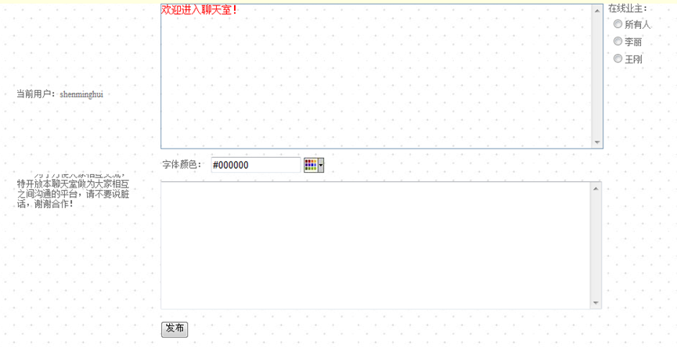
聊天功能是交友网站最基本的功能，本网站的交友界面正是借鉴了当前最受欢迎的QQ群的聊天界面，模拟QQ群中的聊天功能，使得整个聊天界面简洁直观且受用户喜爱。下面是用户聊天界面，如图4-10所示。
图4-10用户聊天界面
Figure 4-10 user chat interface
此界面的主要功能是显示聊天的内容，通过用户登陆成功后在聊天界面选择不同的人进行聊天，聊天内容就会显示出“我对某某说”，根据不同的提交数据可以显示不同的字体颜色。
聊天界面核心代码如下：
public string chat()
{
string message = string.Empty;
string sSql = "select * from Chat where (fromuser='"+Session["name"].ToString()+"' or senduser='" + Session["name"].ToString()+"' or senduser='所有人') and adddate>='"+Session["logindate"].ToString()+"' order by adddate asc";
SQL s = new SQL();
DataSet ds = s.DSSearch(sSql);
if (ds.Tables[0].Rows.Count > 0)
{
for (int i = 0; i < ds.Tables[0].Rows.Count; i++)
{
string fromuser = ds.Tables[0].Rows[i]["fromuser"].ToString() == Session["name"].ToString() ? "我" : ds.Tables[0].Rows[i]["fromuser"].ToString();
string senduser = ds.Tables[0].Rows[i]["senduser"].ToString() == Session["name"].ToString() ? "我" : ds.Tables[0].Rows[i]["senduser"].ToString();
message += "<br />[" + fromuser + "]对["+senduser+"]说：" + ds.Tables[0].Rows[i]["contents"].ToString() + "(" + ds.Tables[0].Rows[i]["adddate"].ToString() + ")";
}
}
return message;//显示的信息
}
protected void Button1_Click(object sender, EventArgs e)
{
if (RadioButtonList1.SelectedIndex < 0)//radioButtonList是选择
{
Page.ClientScript.RegisterStartupScript(this.GetType(), "", " <script> alert( '请选择要接收人群'); </script> ");
return;
}
string sSql = "insert into Chat(fromuser,senduser,contents,adddate,state) values('" + Session["name"].ToString() + "','" + RadioButtonList1.SelectedValue + "','<span style=color:" + cp.Color + ">" + TextBox1.Text + "</span> ','" + DateTime.Now.ToString("yyyy-MM-dd HH:mm:ss") + "',0)";
SQL s = new SQL();
bool rt = s.SqlResults(sSql);
if (rt)
{
Page.ClientScript.RegisterStartupScript(this.GetType(), "", " <script> alert( '发布成功'); </script> ");
TextBox1.Text = "";
}
else
{
Page.ClientScript.RegisterStartupScript(this.GetType(), "", " <script> alert( '发布成功'); </script> ");
}
}

4.5用户留言界面
用户留言界面，简而言之用户必须登录成功才能进入留言板界面，并且进行留言，这里需要区分管理员和用户，用户只能留言，而没有其他的权限；相反，管理员则可以对用户的留言进行删除等操作。
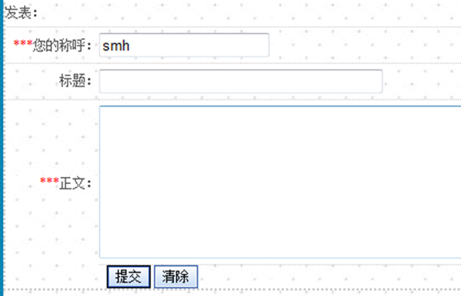
下面是用户留言的界面，如图4-11所示。
图4-11用户留言界面
Figure 4-11 user message interface
留言板核心代码如下：
private void bind()
{
//titleID = Request["id"].ToString();
string sSql = "select * from tb_Message order by fbsj desc";//连接数据库中的td_Message表
SQL s = new SQL();
DataSet ds = s.DSSearch(sSql);// s.DSSearch(sSql);
DataList1.DataSource = ds;//将pds内容最终绑定给DataList1，呈现到页面
DataList1.DataBind();
}
protected void Button1_Click(object sender, EventArgs e)
{
if (Session["users"] == null)
{
Response.Write("<script>alert('请先登录’);
window.location='Default.aspx';</script>");
}
if (TextBox1.Text == "")
{
Page.ClientScript.RegisterStartupScript(this.GetType(), "", " <script> alert( '请输入称呼'); </script> ");//输入用户名
}
else
{
if (TextBox2.Text == "")
{
Page.ClientScript.RegisterStartupScript(this.GetType(), "", " <script> alert( '请输入正文'); </script> ");
}
else
{
string fbbt = TextBox5.Text;
string fbnr = TextBox2.Text;
string fbr = TextBox1.Text;
string fbsj = DateTime.Now.ToString("yyyy-MM-dd HH:mm:ss");
string images = "";
string sSql = "insert into tb_Message(fbbt,fbnr,fbr,fbsj,images) values('" + fbbt + "','" + fbnr + "','" + fbr + "','" + fbsj + "','" + images + "')";
SQL s = new SQL();
bool result = s.SqlResults(sSql);
if (result == true)
{
// Response.Redirect("Message.aspx");
bind();
}
else
{
Page.ClientScript.RegisterStartupScript(this.GetType(), "", " <script> alert( '发布失败'); </script> ");
}
}
}
}
管理员回复留言信息的核心代码如下：
protected void DataList1_ItemCommand(object source, DataListCommandEventArgs e)
{
if (e.CommandArgument.ToString() == "id")
{
if (Session["users"] == null)
{
Response.Write("<script>alert('请先登录');window.location='Default.aspx';</script>");
return;
}
string id = e.CommandName;
string sSql = "delete from tb_Message where id=" + id;
SQL s = new SQL();
bool result = s.SqlResults(sSql);
if (result == true)
{
Page.ClientScript.RegisterStartupScript(this.GetType(), "", " <script> alert( '删除成功'); </script> ");
bind();
}
else
{
Page.ClientScript.RegisterStartupScript(this.GetType(), "", " <script> alert('删除失败'); </script> ");
}
}
}

4.6管理员界面
一个网站的设计，必须要由管理员界面，管理员通过账号登录后进入管理界面，完成对申请注册用户的审核，用户在通过审核后才能登录，使用站内功能。此外，为了丰富网站内容，本次设计还有新闻模块，该界面中的内容是由管理员编辑、删改之后发布，发布内容用户可以在站内新闻浏览，提高了网站的实用性。本次设计的交友网站具有留言功能，为了带来更好的用户体验，设置了留言管理界面，在该界面上，管理员可以查看用户的留言内容，若发现不当言论，则可对用户的留言进行删除操作。
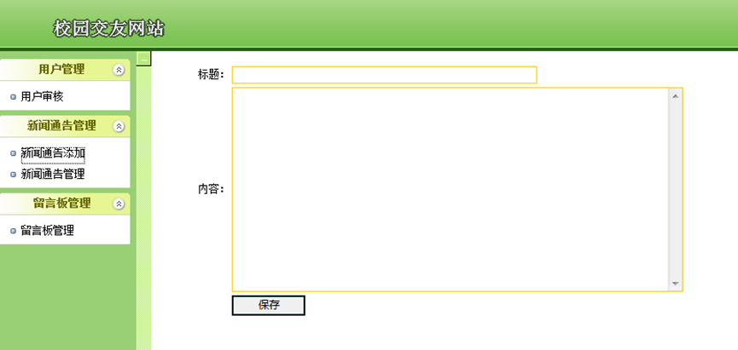
管理员界面如图4-12所示。
图4-12管理员界面
Figure 4-12 admin interface

第5章 系统测试

5.1系统测试的目的和意义
系统测试是管理信息系统开发周期中一个十分重要且漫长的过程。其重要性体现在它是保证系统质量和管理性的最后关口，是对整个开发系统过程包括系统分析、系统设计和系统实现的最终审查。
系统测试的任务是尽可能且彻底的检查出程序中的错误，提高软件的可靠性、实用性、安全性，最终的目的就是检查这个系统“做的怎么样，有没有满足用户的需求”。这阶段又可以分为三个步骤：模块测试，测试每个模块的程序是否正确；组装测试，测试模块之间的接口是否正确；确认测试，测试整个软件系统是否满足用户功能和性能的要求。测试发现问题之后要经过调试找出错误原因和位置，然后进行改正。系统测试是系统开发时期的最后一个阶段，是保证软件质量的重要手段。
通过测试达到以下测试目的：
1.功能检查：检查功能是否争取，是否遗漏或实现不了应该实现的功能等。
2．接口检查：检查能否正确地接受信息或输出信息。
3．数据检查：检查数据结构或外部信息是否有（如数据文件）访问错误。
4．性能检查：检查性能需求能否得到满足。

5.2界面功能测试

5.2.1登录用例
表5-1登录测试表
Table 5-1 login test table
字段名称 | 预期结果 | 实际结果 | 测试结果
空账号或空密码 | 用户名或密码错误 | 用户名或密码错误 | 通过
账号密码不对应 | 用户名或密码错误 | 用户名或密码错误 | 通过
账号密码相对应 | 登录成功 | 登陆成功 | 通过
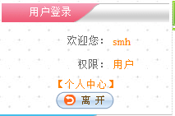
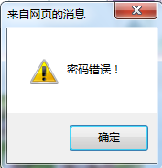
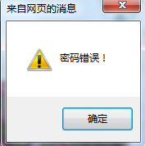
图5-1空账号或空密码 图5-2账号密码不对应 图5-3账号密码相对应
Figure 5-1 null password Figure 5 - 2 The account password Figure 5-3 account password
does not correspond corresponding

5.2.2注册用例
表5-2注册测试表
Table 5-2 Registration Test Table
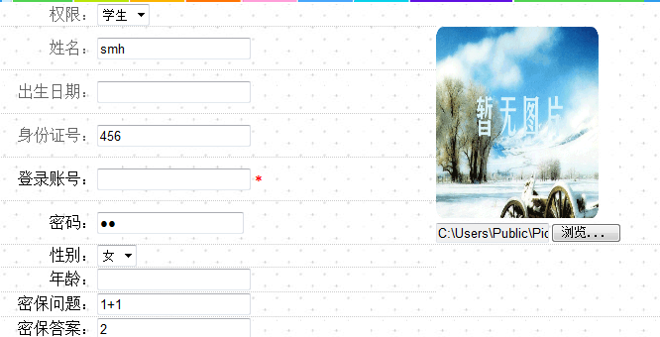
图5-4登录账号为空
字段名称 | 预期结果 | 实际结果 | 测试结果
登录账号为空 | 登录账号不能为空 | 登录账号不能为空 | 通过
信息未填写完成 | 带*号不能为空 | 带*号不能为空 | 通过
信息填写完成 | 注册成功 | 注册成功 | 通过
Figure 5-4 the login account is empty

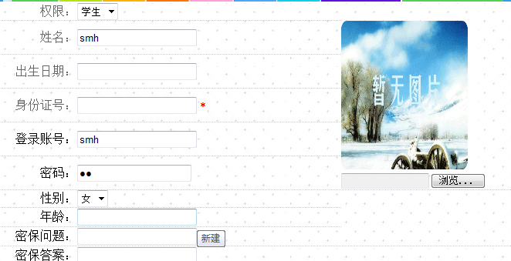
图5-5信息未填写完成
Figure 5-5 Information not completed
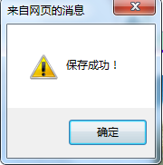
图5-6信息填写完成
Figure 5-6 complete completion of information

5.2.3找回密码用例
表5-3找回密码测试表
Table 5-3 retrieves the password test table
字段名称 | 预期结果 | 实际结果 | 测试结果
登录账号为空 | 登录账号不能为空 | 登录账号不能为空 | 通过
密保答案为空 | 密保答案不能为空 | 密保答案不能为空 | 通过
信息填写完成 | 注册成功 | 注册成功 | 通过

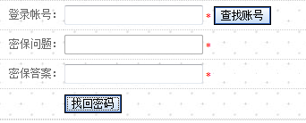
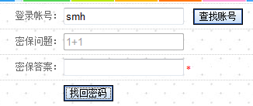
图5-7登录账号为空
Figure 5-7 logon account is empty
图5-7密保答案为空
Figure 5 - 7 Security Answer is null
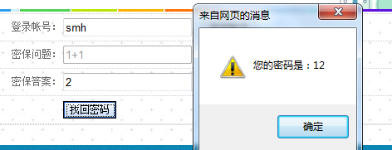
图5-7信息填写完成
Figure 5 - 7 Completion of information filling

5.3测试方法
对应上面后台前台对应的来进行测试，分别使用以下操作系统平台：win7系统、win8系统。分别使用以下浏览器测试：IE浏览器、360浏览器来进行测试。

结论
本次基于ASP.NET的校园交友网站分析与设计，是利用ASP.NET+SQL Server分别实现网站的前端和后端。而根据功能的划分，又可以分为用户和管理员两个角色，在设计中，首先根据用户需求进行分析制作，实现了用户在线聊天、交友、留言个人主页设计等功能。其次对管理员功能进行分析，管理员具有同意用户注册、回复删除用户留言、发布站内新闻等功能，实现了对用户的管理。
在本次设计中，使我能够站在网站开发者的角度来进行分析与设计，我从中收获了很多，也明白了制作一个网站的不易。
在对一个网站设计之前，应当先了解同类型网站的发展现状，做出需求分析，明确自己的设计目标，将自己所计划设计网站与其他同类型网站进行对比，看是否有设计价值。本次设计的“校园交友网站”主要针对学生这一群体，为同学们提供一个聊天交友平台，丰富同学们的课余生活，也有助于增加同学情谊，因此具有较好的设计意义。明确了设计目标之后，应当提前了解自己所需要的知识有哪些，对相关资料进行收集整理。要学会借鉴现有技术和经验，避免在设计中走弯路，也减少了自己出错的几率。
在进行网站页面的设计时，要学会集思广益，在用户需求的基础以及现有聊天交友软件的功能上，加强自己对设计的理解，可以通过查阅书籍、网络资料。询问老师同学等方式解决所遇到的问题，要考虑界面设计的美观性和实用性。
在软件的编写和数据库的应用上，由于自己的知识水平有限，因此在设计初期也遇到了许多问题，例如代码编译出错、数据库连接不上等，遇到问题是，我也积极寻求解决办法，耐心对程序进行反复修改，查看课本学习数据库的连接，最终将这些问题解决。
当今社会，计算机技术的发展日新月异，在如此迅猛的发展趋势下，我深刻的认识到，只有通过不断的学习，更新自己的知识储备，才能跟上社会发展，才能使自己在计算机技术方面不至于被淘汰。今后，我也不会懈怠，努力使自己成为一名专业的计算机人员，为自己将来所从事的工作服务！

致谢语
在本次的设计过程中，我对四年所学的知识有了一个比较系统的了解和认识。涉及方面的知识，大大扩展了我的知识面，同时我学会了如何使用所学到的知识去解决问题。
在设计的过程中，我也认识到我还有许多的不足之处，自己所掌握的知识能力还不够，在对所学知识的 应用上海存在着许多的问题。在实践的过程中，并不是理论知识不懂，而是实践经验，不能光懂课本上的知识，而是要将理论和实践结合起来，多做多练，才能更好的应用所学知识去解决实际问题，这才是学以致用的根本目标。此外，在这次设计过程中，我还发现了，很多学科之间是相通的，不同的学科之间有一定的联系性，计算机是一门复杂且庞大的学科，一个课题的设计往往需要多项技术才可以实现，因此这就需要我们全面的去学习、掌握更多的专业知识。
通过这次设计，我也学会了与他人合作，因为在设计的过程中，总会遇到许多自己不清楚、不会的内容，每个人都不可能面面俱到，在遇到问题时，我也及时的向老师、同学寻求帮助。在老师的耐心指导和同学们的热心帮助下，我也将问题逐个解决，最终完成了本次设计，在这个过程中，不仅 使我学到了许多技术反面的知识，也让我懂得了合作的重要性。
此次设计，虽然遇到了很多问题和困难，但我还是努力将其完成，由于自己的知识水平有限，因此还有一些不足之处，也请老师多多指教，即将面临毕业，此次毕业设计对于我来说是一次很好的锻炼，使我各方面的能力都得到了一定的提高，为我即将走向社会奠定了基础。
最后，衷心感谢老师和同学在本次设计中对我的帮助，谢谢您们！

参考文献
- 刘莉,张思亮.ASP.NET在电子商务网站中的应用[J].中文科技期刊数据库——商场现代化,2008.
- 张勇.浅谈ASP.NET的销售网站设计与实现[J].电子技术与软件工程杂志,2013.
- 张凯.高校教室资源管理系统的设计与实现[J].福建电脑期刊,2016.
- 刘磊.小区物业收费管理系统——收费模块的设计与实现[J].电脑迷:上旬刊,2013.
- 朱少民.软件测试方法和技术[M].北京:清华大学出版社,2005-07.
- 王建南.ASP.NET网络办公项目方案精解[M].北京:航空工业出版社,2006-01-01.
- ASP.NET 2.0+SQL server 2005从入门到精通[M].北京:人民邮电出版社,2008-04.
- 苏英如.程序设计及应用[M].北京:中国水利水电出版社,2006-04.
- 沈士根.web程序设计——ASP.NET上机实验指导(第二版)[M].北京:清华大学出版社,2014-08.
[10] 沈士根.web程序设计——ASP.NET实用网站开发(第二版)[M].北京:清华大学出版社,2014-08.
[11] 尹志宇,郭晴.数据库原理与应用教程——SQL server 2008[M].北京:清华大学出版社,2013-08.
[12]张跃廷,顾彦玲.ASP.NET从入门到精通[M].北京:清华大学出版社,2008-09.
[13]肖宏启.ASP.NET网站开发项目化教程[M].北京:清华大学出版社,2005-01.
[14]张昌龙,辛永平.ASP.NET 4.0从入门到精通[M].机械工业出版社,2011-01.
[15]单东林,张晓菲.锋利的jQuery(第2版)[M].北京:人民邮电出版社,2012-07.
[16]张俊,崔晓波.ADO.NET数据库应用开发[M].机械工业出版社,2008-01.
[17]马伟.ASP.NET 4权威指南[M].机械工业出版社,2011-01.
[18]徐孝凯,贺佳英.数据库基础SQL Server应用开发[M].北京:清华大学出版社,2008-04.
[19]马华林.ASP.NET web应用系统项目开发(c#)[M].北京:清华大学出版社,2015-04-29.
[20]传智播客高教产品研发部.网页设计与制作(HTML+CSS)[M].北京:中国铁道出版社,2014-08.
[21]余久久.软件工程简明教程[M].北京:清华大学出版社,2015-08.

